Medieninformation

Zeit
BlöZinger

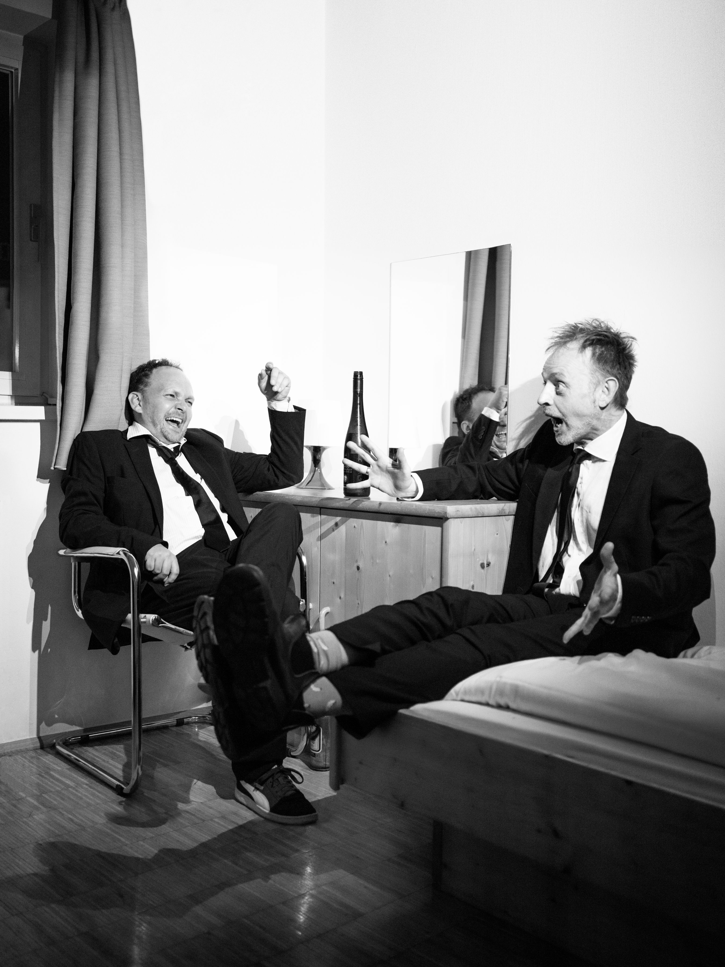
Die Zeit zwischen Wiederaufbau und Maskenpflicht ist mit einem Wimpernschlag vergangen. Aus Schilling wurde Euro und aus Verliebten wurden von den Umständen Getrennte. Die Zeit verschlingt alle bis auf die Träumer und die Verrückten. Zeit ist relativ, Zeit ist komisch und manchmal grausam. Nehmen Sie sich gemeinsam mit uns Zeit, um die vom Alltag abgewetzten Schonbezüge unserer Seelen durch Lachen aufzufrischen.

mit & von: Robert BLÖchl & Roland penZINGER
Regie: Roland Düringer

Pressestimmen:
„BlöZinger haben einen scharfen Blick für gesellschaftliche Missstände, allerdings ohne moralinsauer erhobenen Zeigefinger.“ Jury des österr. Kabarettpreises (2017)
„Damit zeichnet die Jury ein österreichisches Duo aus, Robert Blöchl und Roland Penzinger, denen es mit schauspielerischer Raffinesse, schwarzem Humor und einem Minimum an Requisiten gelingt, großes Kino zu projizieren: komplexe Szenarien von aberwitziger Komik. Im aktuellen Stück ,bis morgen’ agieren ihre kuriosen Charaktere in einem Altersheim. Ernsthaft zum Totlachen.“ Jurybegründung Deutscher Kleinkunstpreis (2019)

Termin: 25.4.2023
Wo: Studio im Akzent
Beginn: 19:30 Uhr
Preise: Vorverkauf Euro 20,-/Abendkassa Euro 22,-

Kartenvorverkauf: 1040 Wien, Argentinierstraße 37
von Montag bis Samstag von 13.00 bis 18.00 Uhr
Karten Hotline: 01/501 65/13306
www.akzent.at
Pressefotos in 300dpi und –texte für Ihre Ankündigung stehen auf unserer Website www.akzent.at in unserem Pressebereich zur Verfügung.

